Hinduism
Instuderingsfrågor
- Hur stor är hinduismen i världen och i Sverige?
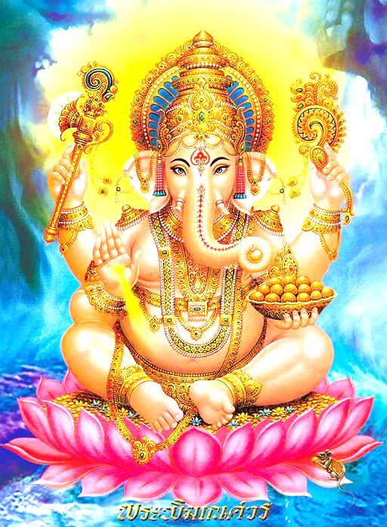
- Var hinduismen som störst? (Vilket land)
- Beskriv hinduismen uppkomst kortfattat.
- Vad är Sanatana dharma?
- Beskriv orden nedan kortfattat (ett eller ett par ord)
- Brahman
- Atman
- Maya
- Samsara
- Karma
- Dharma
- Moksha
- Använd orden ovan för att beskriva grunderna i hinduism.
- Hur kan man koppla begreppet dharma till kastsystemet?
- Beskriv kastsystemet i dagens samhälle.
- Vilka är de tre frälsningsvägarna inom hinduism? Beskriv även vad de innebär.
- Beskriv hinduismens världssyn.
- Beskriv hinduismens gudssyn och dess komplexitet.
- Beskriv tre viktiga gudar.
- Vilka är de heliga skrifterna? Beskriv dem kortfattat.
- Beskriv människosynen inom hinduismen (kastsystemet, kvinnosyn mm)
- Konsekvensetiken är stark inom hinduismen när det gäller synen på karma och återfödelse? Hur? Vad innebär konsekvensetiken? Kan du tillämpa de andra etiska modellerna i hinduismen?

